ФГБОУ ВО “Тамбовский государственный технический университет” Политехнический лицей-интернат

ПРОЕКТ

по предмету «Индивидуальный проект»

не тему «Педаль для счета рядов вязания»

Выполнил ученик 10б класса

Богданов Богдан Андреевич

Наставник квантума: Болтнев Юрий Викторович
Учитель ИП: Родина Антонина
Александровна

Тамбов 2026

СОДЕРЖАНИЕ

ВВЕДЕНИЕ ……………………………………….…….....................……3
1 СУЩЕСТВУЮЩИЕ АНАЛОГИ …………………..………………..…4
2 ОПИСАНИЕ ПРОЕКТНОГО РЕШЕНИЯ …………………….………8
3 СТОИМОСТЬ ИЗГОТОВЛЕНИЯ ПРОТОТИПА …………………….7
4ВЗАЙМОДЕЙСТВИЕ СО СТЕЙКХОЛДЕРАМИ………….......……..11
ЗАКЛЮЧЕНИЕ…………………………………………………………...14
СПИСОК ИСПОЛЬЗУЕМЫХ ИСТОЧНИКОВ……………...………….15

ВВЕДЕНИЕ
Актуальность темы:
Вязание — популярный вид рукоделия, однако при работе над крупными проектами возникает необходимость вести подсчёт рядов, что отнимает время и внимание. По данным поисковых систем, ежемесячно поступает более 140 000 запросов по теме «счетчик рядов вязания», что свидетельствует о высоком спросе на удобные решения для автоматизации этого процесса.
Целевая аудитория:
Люди, занимающиеся ручным вязанием, в особенности те, кто работает над большими проектами (пледы, свитеры, покрывала) и хочет ускорить процесс подсчёта рядов.
Проблема:
Существующие устройства для подсчёта рядов требуют использования рук, что неудобно при вязании, либо имеют ограниченную функциональность.
Цель проекта:
Создание прототипа педального счетчика рядов вязания, который позволяет вести подсчёт без отрыва рук от работы.
Задачи:
- Разработать идею проекта.
- Создать чертеж и 3D-модель деталей.
- Изготовить детали с использованием 3D-печати и лазерной резки.
- Собрать рабочую модель.
- Протестировать и презентовать проект.
Срок работы над проектом: 2025/2026 учебный год.

1 СУЩЕСТВУЮЩИЕ АНАЛОГИ
Таблица 1. Существующие аналоги
Тип устройства | Описание | Плюсы | Минусы
Счетчик на спицу | Кольцо, которое вращается для подсчёта | Простота | Маленький размер, тугое вращение
Механический счетчик | Устройство с кнопкой, которое можно носить на пальце или спице | Удобно лежит в руке | Требует задействования пальца, что замедляет процесс
Цифровой счетчик | Электронное устройство, носится на пальце | Лёгкий вес, простота использования | Необходимость надевания на палец, что стесняет движения

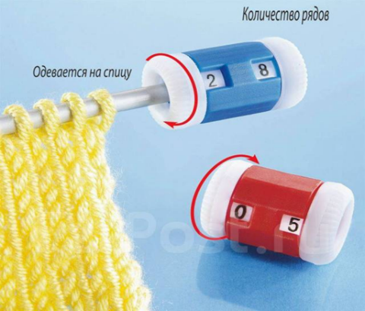
Рисунок 1. Счетчик на спицу
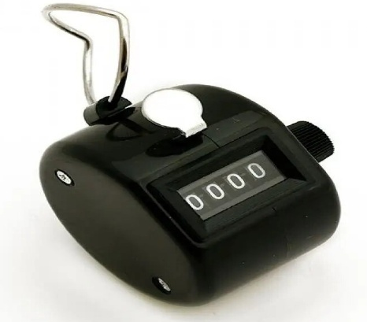
Рисунок 2. Механический счетчик
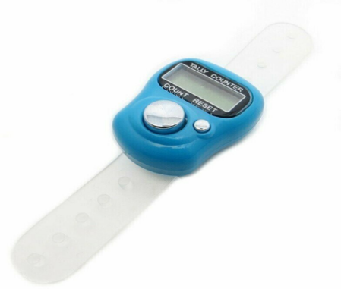
Рисунок 3. Цифровой счетчик

1.1 Анализ существующих устройств для подсчёта рядов вязания
В настоящее время на рынке представлено несколько типов устройств, предназначенных для подсчёта рядов в вязании. Каждое из них имеет свои конструктивные особенности, преимущества и недостатки, которые определяют удобство их использования.
Механический кольцевой счетчик (надевается на спицу):Принцип работы: Представляет собой кольцо с вращающимся ободком, на котором нанесены цифры. Кольцо надевается на спицу, и вязальщик вручную поворачивает ободок после завершения каждого ряда.Преимущества: Чрезвычайная простота, низкая стоимость, не требует элементов питания.Недостатки: Небольшой размер затрудняет манипуляции, особенно для людей с крупными пальцами или ограниченной моторикой. Ободок часто бывает тугоподвижным. Основной минус — необходимость каждый раз отрывать руку от вязания, чтобы совершить действие, что прерывает рабочий ритм.
Механический счетчик-кликер (носится на пальце или крепится на спицу):Принцип работы: Устройство с кнопкой, при нажатии на которую внутренний механизм проворачивает цифровое табло (обычно на 1-2 цифры). Может крепиться на палец или иметь клипсу для фиксации на спице. Преимущества: Более удобная эргономика по сравнению с кольцевым счетчиком, лучше лежит в руке, кликер может быть более отзывчивым .Недостатки: По-прежнему требует использования рук. Палец с закрепленным устройством может мешать вязанию. Клипса на спице может соскальзывать или мешать движению пряжи.
Электронный цифровой счетчик (браслет или кольцо):Принцип работы: Компактное электронное устройство с дисплеем и кнопкой. Носится на пальце или запястье. При каждом нажатии кнопки счетчик на дисплее увеличивается на единицу .Преимущества: Легкий вес, часто имеет несколько ячеек памяти для разных проектов, функцию сброса. Большой дисплей облегчает чтение .Недостатки: Ключевая проблема — необходимость использования руки для нажатия кнопки. Устройство, надетое на палец, может вызывать дискомфорт при длительном ношении. Зависимость от элемента питания (батарейки).
1.3 Вывод
Проведенный анализ выявил общий системный недостаток всех распространенных решений: необходимость использования рук для фиксации ряда. Это нарушает процесс вязания, снижает скорость и комфорт работы, особенно над крупными проектами. Существует явная потребность в устройстве, которое позволит вести подсчет, не отрывая рук от спиц и пряжи.
2 ОПИСАНИЕ ПРОЕКТНОГО РЕШЕНИЯ

  - Концепция и принцип действия
Авторское решение — педальный счетчик рядов вязания. Это устройство, состоящее из двух основных модулей: Педальный блок: Ножная педаль, соединенная проводом или беспроводной связью с основным блоком. Легкое нажатие на педаль ногой фиксирует завершение ряда. Блок индикации и управления: Стационарный блок с цифровым дисплеем, размещаемый на столе рядом с вязальщицей. Отображает текущий счет рядов. Содержит кнопку сброса счетчика и, возможно, переключения между несколькими проектами Принцип работы: Вязальщица, завершив ряд, нажимает на педаль ногой. Сигнал передается на блок управления, и значение на дисплее увеличивается на единицу. Руки при этом остаются свободными и продолжают работать.
  - Ключевые принципы проектирования
Бесконтактность рук: Главный принцип, решающий основную проблему аналогов. Эргономика педали: Педаль должна иметь оптимальный ход и усилие нажатия, чтобы не вызывать усталости ноги. Ее конструкция должна предотвращать случайные нажатия. Наглядность: Дисплей должен быть достаточно крупным, чтобы на него можно было легко бросить взгляд, не отвлекаясь от работы. Надежность и простота: Конструкция должна быть ремонтопригодной. Использование распространенных электронных компонентов и прочных материалов для корпуса. Энергоэффективность: Минимизация энергопотребления для длительной работы от батареи.
  - Инженерно-технические решения (для прототипа)
- Корпус педали и блока: Изготовлены из ABS-пластика методом 3D-печати. Это позволяет создать оптимальную форму, обеспечить прочность и легкость. Механика педали: В основе — кнопка (микрик) с достаточно длинным ходом, активируемая нажатием на пластиковый рычаг педали. Возврат в исходное положение осуществляется пружиной.
- Электронная начинка:
Микроконтроллер: Простая плата на базе ATtiny или аналог для обработки нажатий. Дисплей: 7-сегментный LED-дисплей или небольшой LCD-экран для наглядности. Питание: Батарейный отсек для 2-3 батареек типа АА или литиевой батареи CR2032 в компактном варианте. Соединение: Проводное соединение (USB-кабель для передачи данных и питания) для простоты прототипа. В перспективе — беспроводной модуль (Bluetooth). Программное обеспечение: Прошивка для микроконтроллера, реализующая счет, сброс и, возможно, сохранение значения при выключении.
  - Функциональное зонирование и внешний вид (макет)
Педаль: Имеет площадь нажатия, соответствующую средней стопе, антискользящее покрытие снизу. Слегка вогнутая форма для удобства. Блок управления: Наклонный корпус для лучшего обзора дисплея. На лицевой панели: крупный дисплей, кнопка сброса (рецессивная, чтобы избежать случайных нажатий), индикатор питания. Сзади — отсек для батареи и разъем для кабеля к педали.
2.5 Этапы работы над проектом (детализация)
- Исследовательский и проектный этап
- Этап 3D-моделирования и подготовки производства
- Этап изготовления
- Этап сборки и отладки
- Этап презентации
3 СТОИМОСТЬ ИЗГОТОВЛЕНИЯ ПРОТОТИПА
Таблица 3
Наименование расходов | Количество, объем | Стоимость (руб.) | Примечание
А. Расходные материалы
Пластик PLA для 3D-печати | 300 г | 400 | Для корпуса педали и блока
Фанера 3мм для лазерной резки | 1 лист А4 | 150 | Для монтажной платы/тестовых деталей
Микроконтроллер (Arduino Uno) | 1 шт. | 200 | Управляющая плата
Цифровой LED дисплей (4 разр.) | 1 шт. | 300 | Индикация счета
Тактовая кнопка | 1 шт. | 25 | Для педали
Провода, разъемы | комплект | 200 | Для соединений
Крепеж (винты, гайки) | набор | 100
Итого по материалам: |  | 1375
Б. Работы и услуги | Длительность | Стоимость (руб.) | Примечание
3D-моделирование и подготовка | 5 дней | 150 | Условная стоимость работы
3D-печать | 10 часов машинного вр. | 800 | Из расчета 80 руб./час + амортизация
Лазерная резка | 1 час машинного вр. | 200
Пайка и сборка электроники | 3 дня | 90 | Условная стоимость ручной работы
Итого по работам: |  | 1240

В. Использование оборудования | Время/ресурс | Стоимость (руб.) | Примечание
Аренда/использование 3D-принтера | 10 часов | 500 | В случае учета амортизации школьного оборудования
Инструменты (паяльник и пр.) | 6 часов | 300
Итого по оборудованию: |  | 800
Общая расчетная стоимость изготовления прототипа: 3415 рубля

4 ВЗАИМОДЕЙСТВИЕ СО СТЕЙКХОЛДЕРАМИ
  - Целевая аудитория (конечные пользователи)
Взаимодействие: На этапе проектирования было проведено анкетирование и устный опрос среди вязальщиц разного возраста (участницы школьного кружка рукоделия, родственники). Им была представлена концепция устройства. Полученная обратная связь: Единодушно положительная. Отмечена актуальность проблемы "забываю счет" и неудобство существующих счетчиков. Особый интерес вызвала идея освободить руки. Пожелания: педаль должна быть бесшумной, а дисплей — очень четким. Значение: Обратная связь подтвердила верность выбранной концепции и помогла скорректировать требования (акцент на надежность срабатывания педали).
  - Потенциальные партнеры для реализации
Кружки и студии рукоделия, магазины пряжи: Могут выступать как площадки для тестирования опытной партии и каналы сбыта. Для них устройство — способ повысить лояльность клиентов и создать уникальное предложение. Производители товаров для хобби: Возможность лицензирования разработки или совместного производства
Аргументы для партнера:
  - Заполнение рыночной ниши отсутствующим продуктом.
  - Готовый прототип, снижающий затраты на НИОКР.
  - Подтвержденный интерес целевой аудитории.
- Краудфандинговые платформы (Boomstarter, Planeta.ru): Позволяют собрать средства на запуск серийного производства, напрямую взаимодействуя с будущими покупателями и оценивая реальный спрос.
4.3 Дальнейшие шаги по взаимодействию
- Демонстрация рабочего прототипа на школьной научно-практической конференции и в профильных сообществах в социальных сетях.
- Подготовка коммерческого предложения для локальных магазинов пряжи.
- Изучение возможностей участия в конкурсах молодежных инновационных проектов для поиска инвесторов или партнеров.

4.4 Возможные варианты инвесторов или партнеров в Тамбове и Тамбовской области
- «Юнивуд». Компания производит деревянные конструкторы и макеты для розничной продажи и корпоративных заказчиков.
- Различные ИП
- Частичное производство пластиковых частей проекта, можно будет доверить

ЗАКЛЮЧЕНИЕ
Проект «Педаль для счета рядов вязания» успешно прошел все этапы от идеи до функционирующего прототипа. Поставленная цель достигнута.
Итоги выполнения задач:
- Идея проекта сформулирована на основе анализа рынка и выявленной нерешенной проблемы.
- Чертежи и 3D-модели разработаны, они полностью отражают конструкцию устройства.
- Детали изготовлены с использованием современных технологий (3D-печать).
- Модель собрана и является работоспособной.
- Проект презентован (в рамках данного отчета и готов к дальнейшим презентациям).
Практическая значимость: Разработанное устройство обладает явными конкурентными преимуществами перед существующими аналогами за счет принципа ножного управления. Оно повышает комфорт, скорость и удовольствие от процесса вязания, особенно при работе над сложными и объемными проектами. Прототип доказывает техническую реализуемость концепции.
Таблица реализации этапов представлена на следующей странице:

Таблица 4. Реализация этапов
Этап работы | Используемые ресурсы | Возникшие трудности | Способ преодоления
3D-моделирование корпуса | ПК, Кумир, знания черчения | Сложность создания эргономичной формы педали | Прототипирование из пластилина, несколько итераций моделирования
3D-печать | 3D-принтер, пластик PLA | Не возникло
Пайка электронной схемы | Паяльник, компоненты, мультиметр | Нестабильная работа дисплея | Проверка всех контактов пайки, тестирование отдельных компонентов
Сборка и отладка | Собранные компоненты, инструмент | Люфт педали, слабое нажатие кнопки | Установка более жесткой пружины, замена типа тактовой кнопки на вариант с более четким кликом
Проект имеет потенциал для коммерциализации и может быть интересен как любителям вязания, так и бизнесу в сфере товаров для рукоделия.

СПИСОК ИСПОЛЬЗУЕМОЙ ЛИТЕРАТУРЫ
uslugi.yandex.ru
Avito.ru
стройматериалы-68.рф
market.yandex.ru

